安徽大学20 13 —20 14 学年第 二 学期
院/系 年级 专业 姓名 学号
答 题 勿 超 装 订 线
------------------------------装---------------------------------------------订----------------------------------------线----------------------------------------

《数字电路与逻辑设计》考试试卷（ A 卷）
（闭卷 时间120分钟）

考场登记表序号

题 号 | 一 | 二 | 三 | 四 | 五 | 总分
得 分
阅卷人

一、填空题（每空2分，共18分）
得分

1. 十进制数24.36对应的8421BCD码为 。
2. 设计移存型序列信号发生器，产生序列00010111，至少需要 个D触发器。
3. 要构成32K×16位的RAM，需要 片8K×8位的RAM芯片，需要_ __根地址线。
4. 避免竞争冒险的常用方法为引入选通脉冲、 以及 。
5. CMOS多余输入端不能 处理。
6. 在施密特触发器、单稳态触发器和多谐振荡器中，有两个稳定状态的是 ，没有稳定状态的是 。
二、计算画图题（每题6分，共18分）
得分

- 用公式法化简函数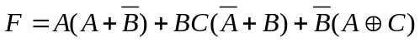。

2. 写出逻辑函数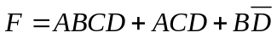以及反函数、对偶函数的最小项表达式。

3. 已知主从JK 触发器输入端J、K 和CP 的电压波形如图1所示，试画出Q端对应的电
压波形。设触发器的初始状态为0。
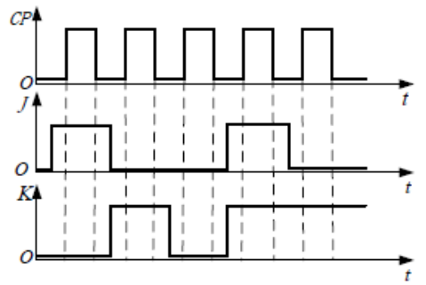图1

三、分析题（每题12分，共24分）
得分

院/系 年级 专业 姓名 学号
答 题 勿 超 装 订 线
------------------------------装---------------------------------------------订----------------------------------------线----------------------------------------

- 分析图2中所示时序电路的逻辑功能。要求分别给出驱动方程，状态转移方程，输
出方程，并列出状态转移表。
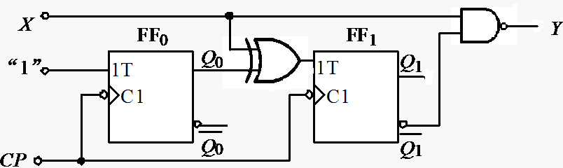
图2

2. 分析图3所示由集成4位二进制计数器74LS161和集成2线-4线译码器构成的电路。设时钟频率f_{cp} = 90KHZ，说明当译码器的地址输入AB分别为00、01、10、11时，74LS161的输出频率f各是多少？下面给出了74LS161的功能表。
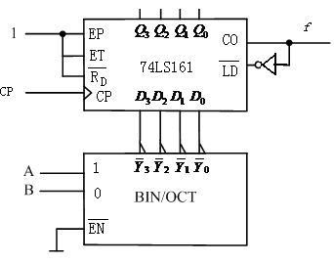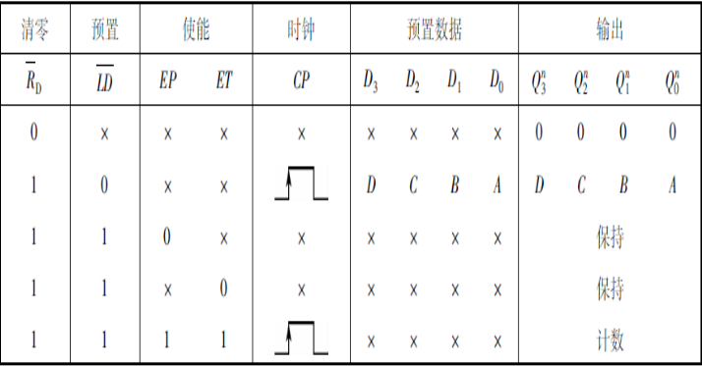

图3

四、设计题（共40分）
院/系 年级 专业 姓名 学号
答 题 勿 超 装 订 线
------------------------------装---------------------------------------------订----------------------------------------线----------------------------------------

得分

- 用74LS160构成模8计数器，要求（1）用清零端实现；（2）用置数端实现。并列出状态转移表。（10分）

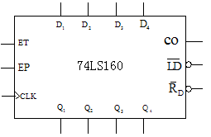

2.用8选1数据选择器和必要的门电路实现一个组合逻辑电路，该电路有3个输入变量A,B,C、1个工作状态控制变量M以及1个输出变量F。当M=0时，电路实现“意见一致”功能；当M=1时，电路实现“多数表决”功能。（15分）

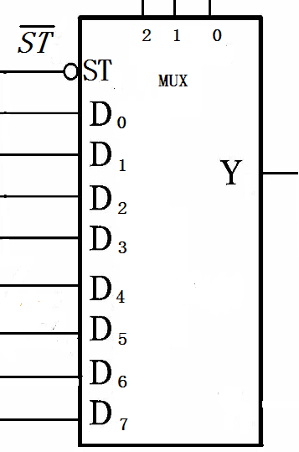

3．用J-K 触发器及少量门电路，设计如图4状态转换图功能的同步时序电路。要求列出状态转移表，状态转移方程，驱动方程，并画出电路。（15分）
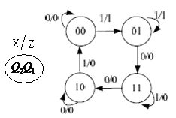
图4

